Конспект до 1 блоку
Жіноча статева система ділиться на внутрішні статеві органи та зовнішні.
Зовнішні статеві органи
- До зовнішніх статевих органів жінки відносять: лобок, промежину, великі статеві губи, малі статеві губи, клітор, пристінок піхви, дівочу пліву.
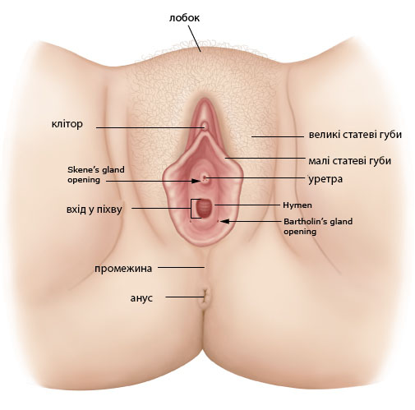
Зовнішні статеві органи захищають внутрішні статеві органи від забруднення, травм та випадіння, а також сприяють одержанню сексуального задоволення. Крім того, зовнішні статеві органи утворюють частину родового каналу - шляхи, які проходить дитина при народженні.

- Лобок - це скупчення підшкірного жиру в нижній частині живота. Волосся на лобку росте невипадково - воно оберігає статеві органи від забруднення і поту, які можуть потрапляти з верхньої частини живота.
- Промежина - утворення, розташоване між нижніми краями кісток тазу, що складається з м'яких тканин. Для кісток тазу, що утворюють овальну порожнину, промежина слугує дном. Тому про промежину говорять як про «тазове дно». Її основні м'язи допомагають утримувати сечу, а також скорочуються під час статевого акту. Але, на жаль, саме ці м'язи часто травмуються під час пологів. В результаті травми підтримуючі та пружні властивості м'язів промежини починають слабшати. Ваше завдання тренувати м'язи промежини за допомогою спеціальних вправ.

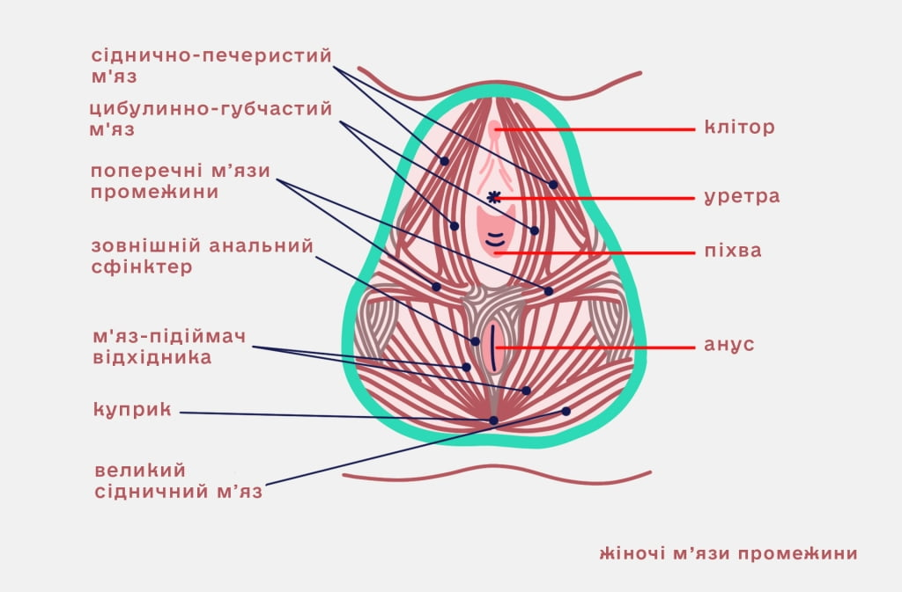
- Великі статеві губи - це складки шкіри з жировими відкладеннями, що йдуть від лобка з боків від входу в піхву.
- Малі статеві губи розташовані між великими. Спереду вони утворюють крайню плоть клітора та захищають його від травми, а ззаду зливаються з більшими статевими губами. Жіночі статеві губи зазвичай зімкнуті і також є своєрідним бар'єром, що захищають статеві шляхи від травм, забруднення та інфекції.
- Там, де відбувається з'єднання великих і малих губ в одне ціле, розташовується так званий клітор. До того ж він рясно забезпечений чутливими нервовими закінченнями та відповідає за сексуальну насолоду. Жінка може досягти оргазму при подразненні одного лише клітора.
- Перед піхвою є якби вхід у піхву жінки, це щілинний простір, що знаходиться між клітором і задньою спайкою великих статевих губ, з боків обмежений малими статевими губами. У пристінку піхви відкривається отвір сечівника.

Внутрішні статеві органи жінки – це піхва, матка, дві маткові труби та яєчники (по одному праворуч і ліворуч від тіла матки), а також безліч зв'язок, що щільно підтримують правильне положення цих органів у малому тазі.
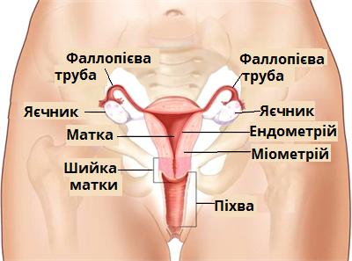

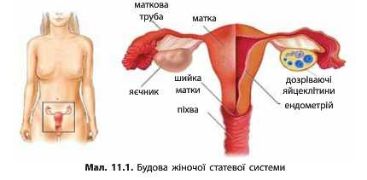
Призначення внутрішніх статевих органів жінки – зачати дитину, виносити її та сприяти появі на світ.

- Піхва або вагіна жінки. Піхва, як гофрована трубка з'єднує піхву з шийкою матки, (шийка матки знаходиться в глибині піхви).
- Матка — напевно, найдивовижніший орган жіночого тіла, який за своєю формою нагадує перегорнуту грушу. Її вузьку частину, яка звернена до піхви - називають шийкою матки, широку частину - її тілом, а маленьку ділянку між шийкою та тілом матки називається перешийок. Матка не випадково так називається, адже вона виношує та народжує дитину.
- Шийка матки схожа на барило з тонким каналом посередині (канал шийки матки). Вона призначена для того, щоб у матку не потрапляли непрохані бактерії, проте могла б витікати менструальна кров. Отвір, що відкривається з шийки у піхву, називають зовнішнім зівом, саме тут слизова оболонка шийки матки переходить у слизову оболонку каналу шийки матки. А ось внутрішній зів з'єднує шийку матки з самою маткою.
- Тіло матки – найбільша частина матки. У центрі тіла матки - простір трикутної форми, звуть порожниною матки, яке потім звужується донизу і переходить у канал шийки матки. Порожнина матки вистелена слизовою оболонкою, ендометрієм. До середини менструального циклу він набухає за рахунок розростання в ньому безлічі судин і залоз, готуючись прийняти заселення заплідненої яйцеклітини, але якщо цього не відбувається, відривається і виходить разом із кров'ю та слизом – так настає менструація.
- Маткові труби відходять з обох боків з боків матки і з'єднують її з місцем, де знаходяться яєчники. Вони є коридорами, якими яйцеклітина проходить із яєчників у порожнину матки. Маткові труби – ніжні органи, чутливі до різних несприятливих впливів. Запалення, порушений гормональний баланс і навіть емоційний стрес у жінки гальмують та порушують їхню роботу. Коли яйцеклітина не проникає у порожнину матки, вагітність може почати розвиватися в матковій трубі (варіант позаматкової вагітності). 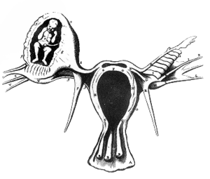
- Яєчники – статеві залози. За формою та розмірами вони нагадують невеликі сливи, за допомогою спеціальної зв'язки прикріплені до дна матки з обох боків. Вони зберігають яйцеклітини (жіночі статеві клітини) та виробляють статеві гормони в жіночому організмі.
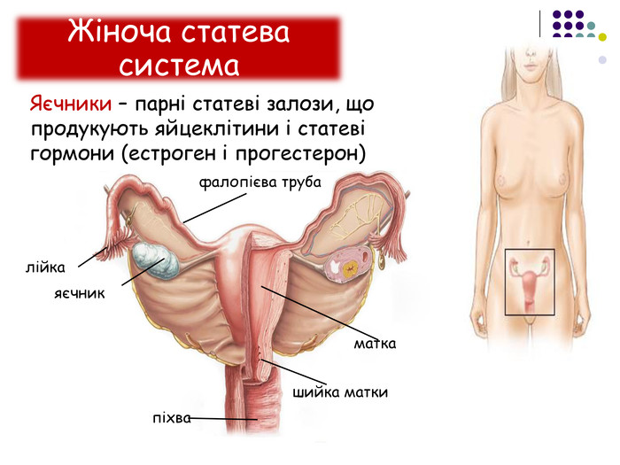

- Нормальне розташування плода-головне передлежання, спинка може бути до задньої або передньої стінки, до будь-якої сторони. Усе це норма.
- Нормальне розташування плаценти- У дні матки, по передній або задній стінці.
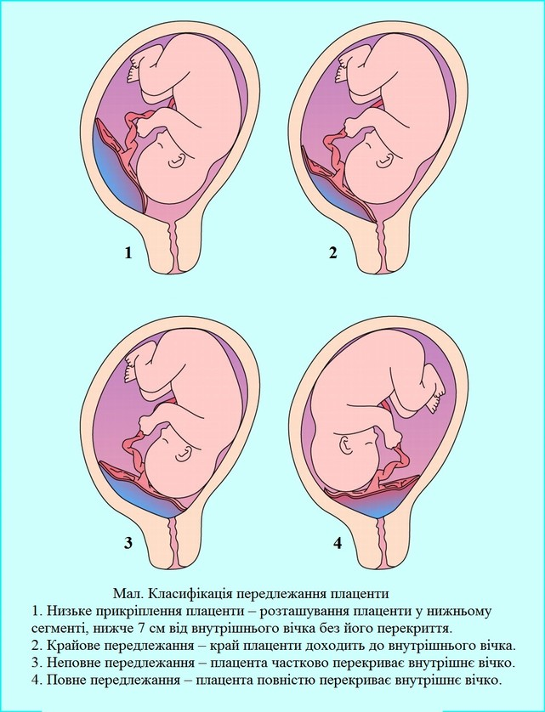

М'язи тазового дна підтримують ваші внутрішні органи. Ними потрібно займатися, щоб уникнути опущення внутрішніх органів, підтікання сечі і т.д.

